# DeepSeek 本地运行指南

## 写在前面

众所周知，现在 DeepSeek 十分的火爆，官网也有一点抽风遭受了 DDOS 攻击，API 也无法注册。  所以，我们可以使用本地运行来避免这些问题，这也是本文章介绍的内容。So, let's go~

## 部署

本指南作者使用的电脑配置为：CPU：Intel(R) Core(TM) i5-8265U CPU @ 1.60GHz 1.80 GHzRAM：8.00 GBGPU：可以流畅使用 1.5B 模型。

### 安装 Ollama

戳这里的链接下载安装程序：[Windows](https://ollama.com/download/windows)[Linux](https://ollama.com/download/linux)[macOS](https://ollama.com/download/mac)

这里以 Windows 为例，打开安装程序之后点击 Install 就好了。

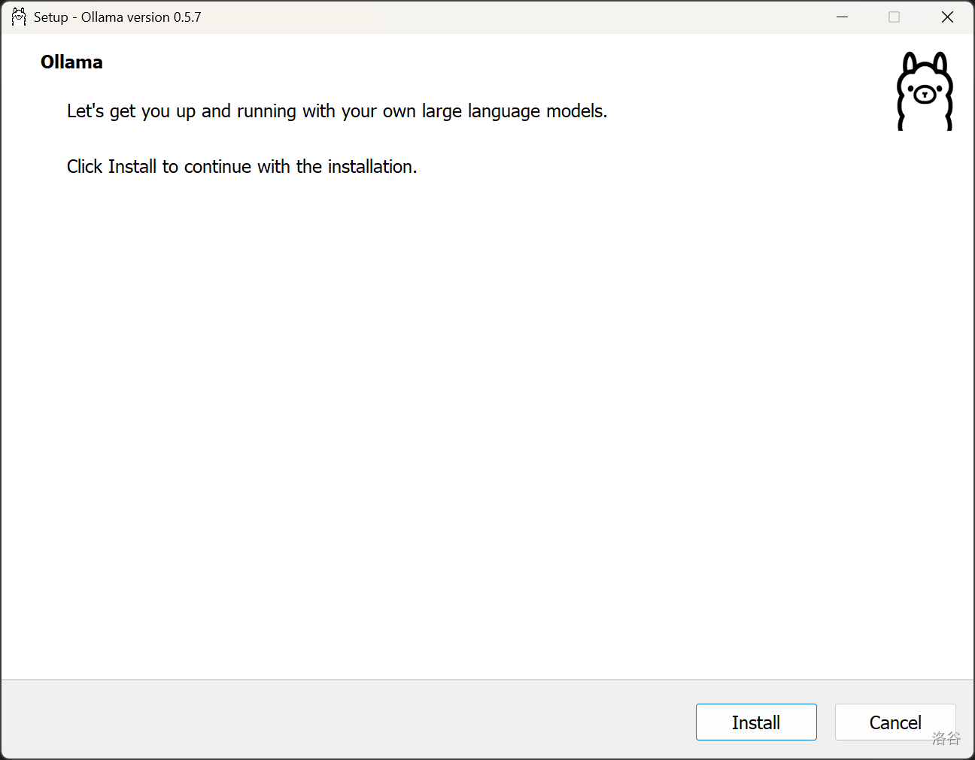

安装完成后，可以看到 Ollama 的图标。（可爱捏）

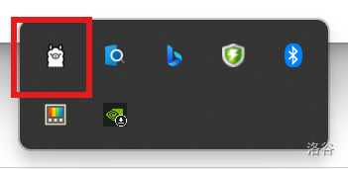

安装完成建议**重启电脑**。

## 运行大模型

打开 [Ollama 官网](https://ollama.com/library/deepseek-r1)，在顶部搜索栏输入 DeepSeek ，选择一个要使用的模型。

如果你也需要使用 R1，可以直接点击[这里](https://ollama.com/library/deepseek-r1)。

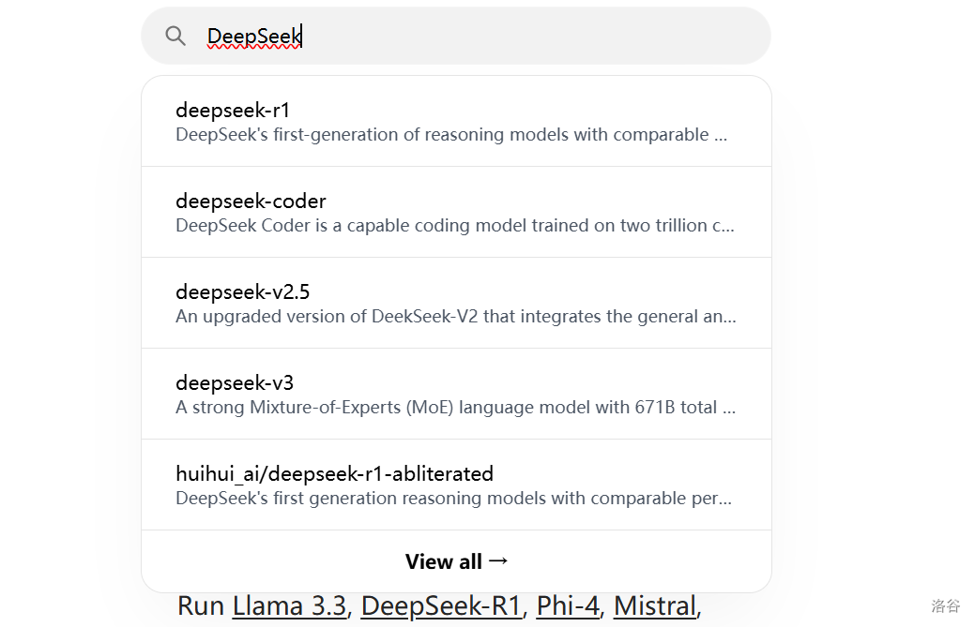

我们这里以 R1 为例，选择搜索结果中的 deepseek-r1 点击，进入以下页面。

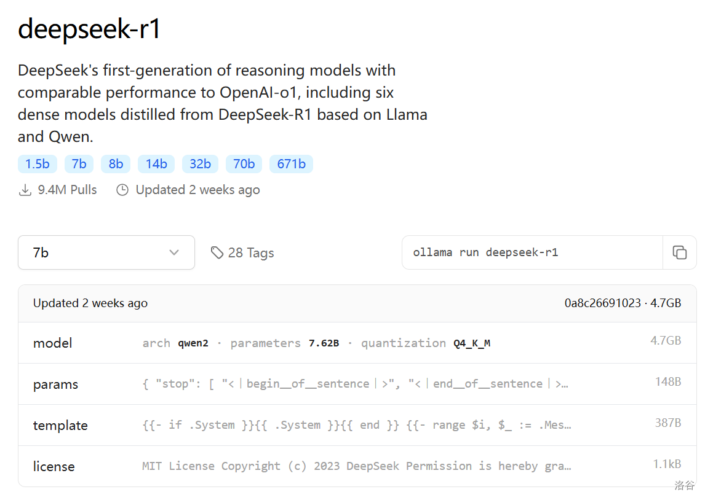

接下来我们需要选择模型大小。

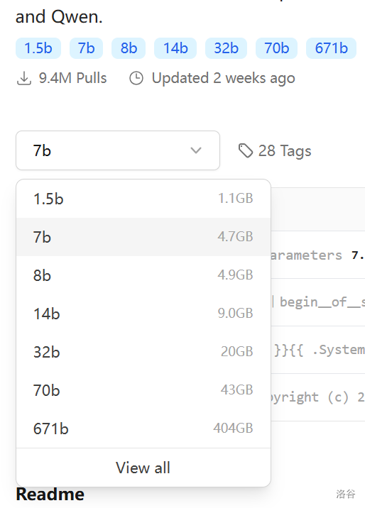

Tips:如果不知道如何选择模型的大小，可以按照以下方法选择：按下 Ctrl + Shift + Esc，选择 性能 选项卡，找到你的 GPU，查看你的 GPU 内存。回到 Ollama 的页面，选择**比你显存小**的模型（大了会爆内存！！！）

Warning:只有 671B 的模型才是官网使用的模型！！！其他均为蒸馏模型！！！671B 的模型需要多张高端显卡，在没有条件的情况下不要轻易使用！！！不要轻易使用！！！不要轻易使用！！！（应该没有 OIer 的电脑有这个配置吧？）

选择好模型之后，找到右边的指令，点击右边的复制按钮。

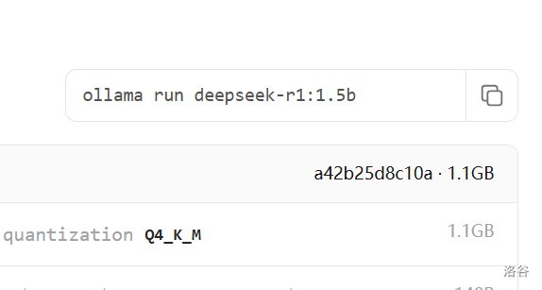

复制完成后，按下 Ctrl + X，选择**管理员终端**打开。（ Win + R CMD 也不是不行 ）

然后，粘贴（**终端中使用右键粘贴**）刚刚复制的代码，按下回车即可。

初次使用需要下载模型，**耐心**等进度条跑完。

当出现 Send a message 字样时即可与 DeepSeek 对话。

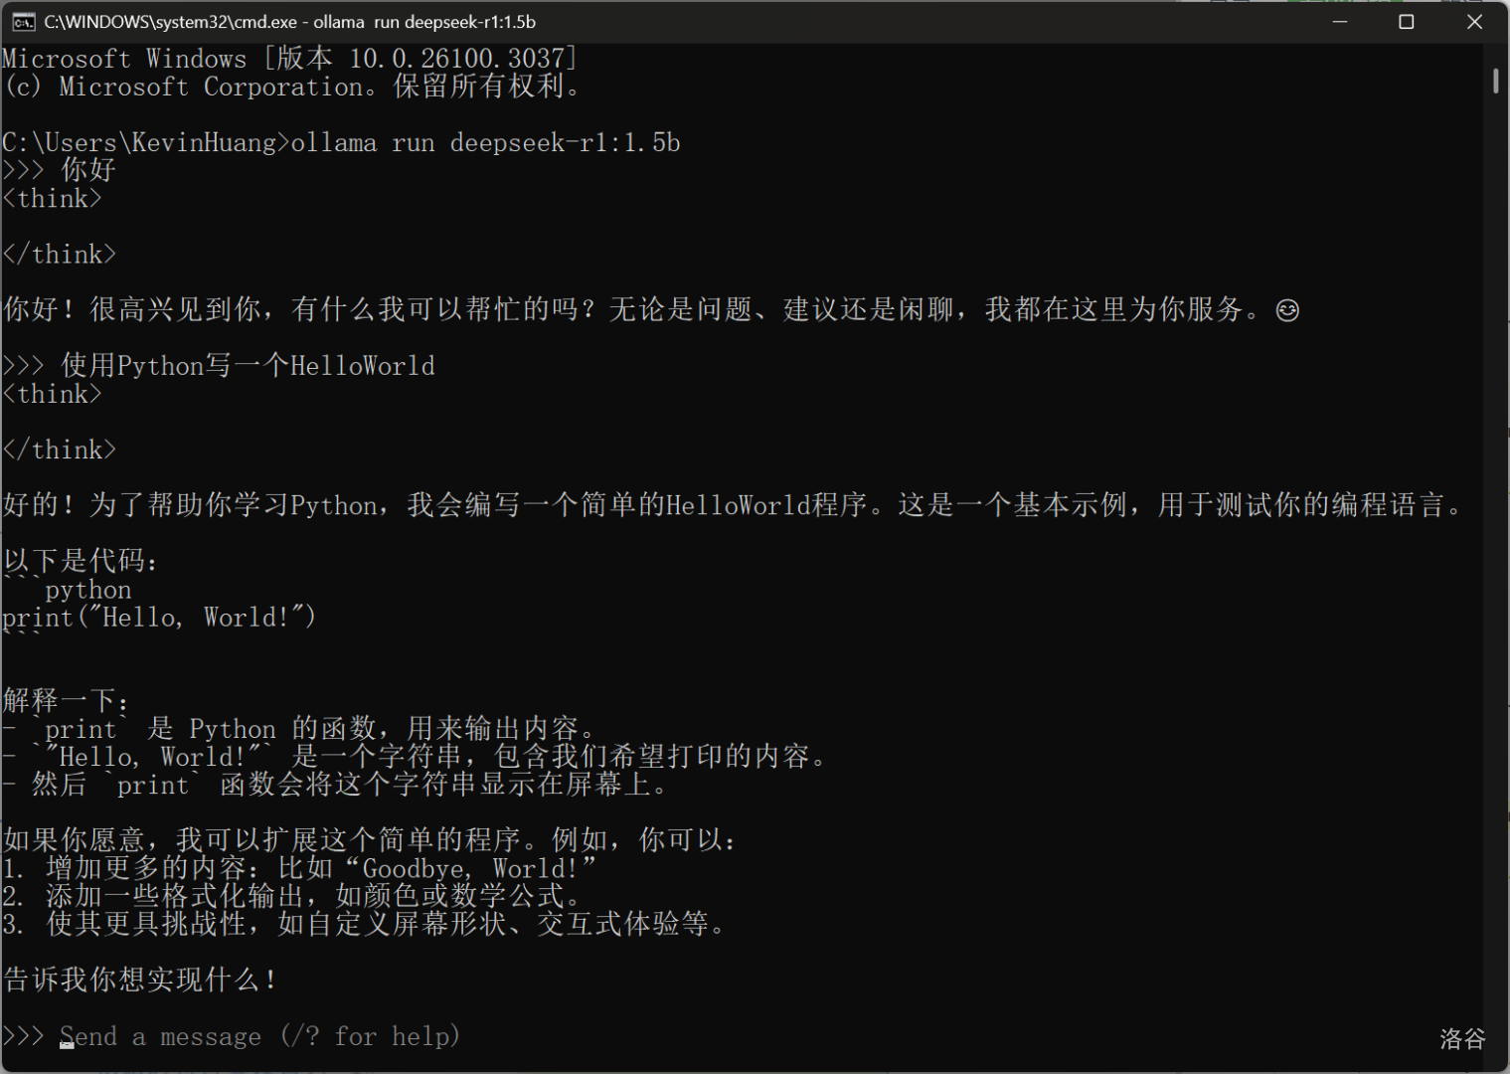

至此，您的本地 DeepSeek 已经配置成功！